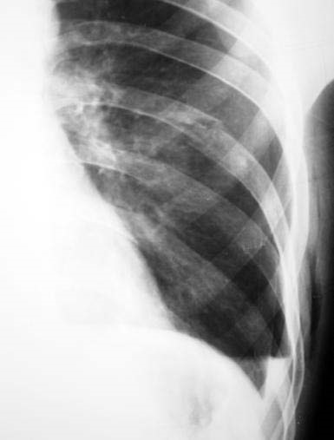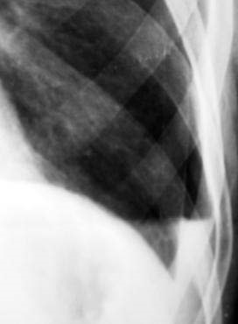

**Fractura.**

**Hidroneumotórax.**

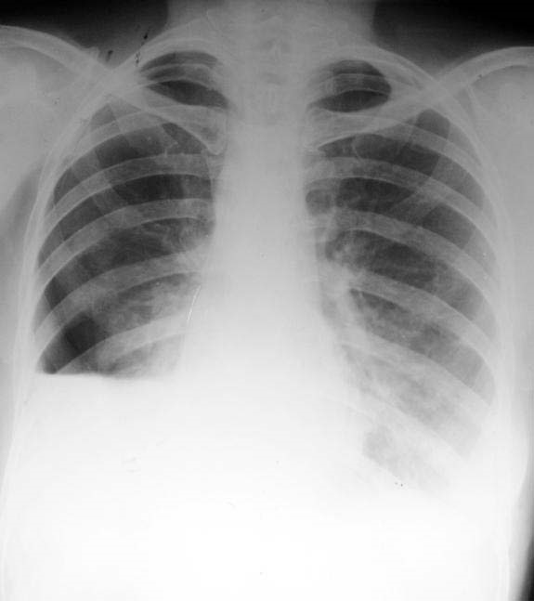**La presencia de líquido y aire en el espacio virtual comprendido entre la pleura visceral y parietal**

**origina el hidroneumotórax.**

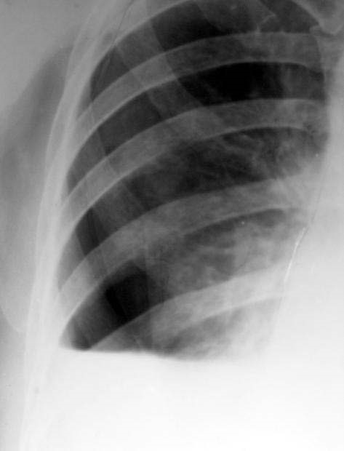

**Nivel líquido.**

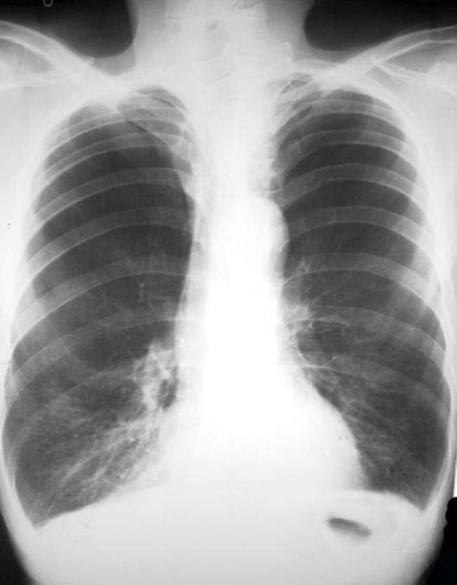**Enfisema pulmonar.**

**\*Aumento de la transparencia p.**

**\*Vértices pulmonares amplios.**

**\*Diafrag descendidos y aplanados. *Horizontalización de las costillas.**

**\*Hilios pulmonares bien visibles y algo engrosados.**

**\*Corazón en Gota.**

**\*Puede haber bullas.**

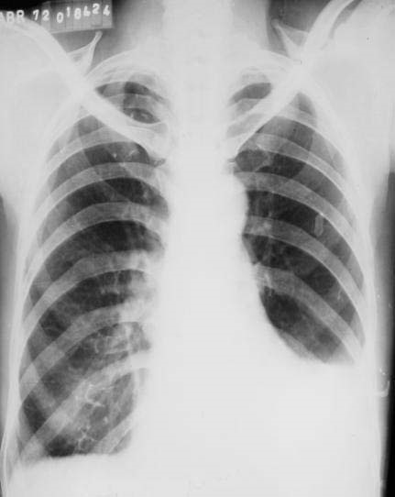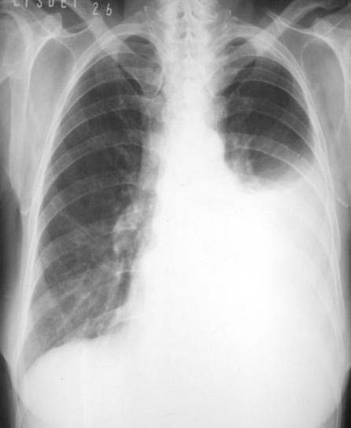

**Derrame pleural.**

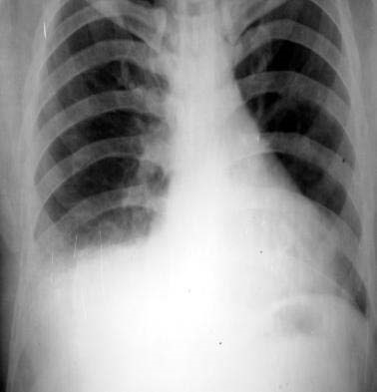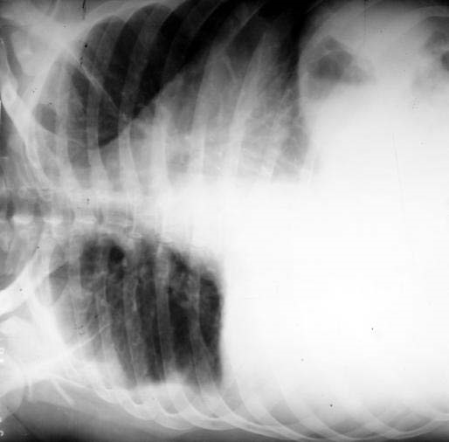

**Pancóast.**

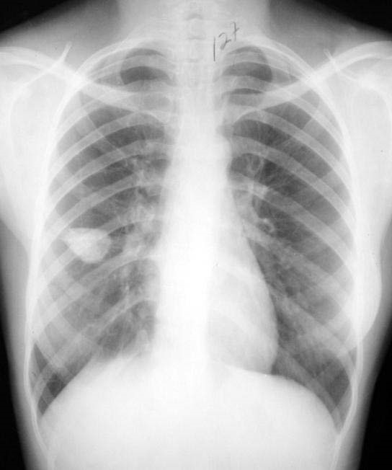

**Nódulo**

**Pulmonar.**

**Menos de 6cm.**

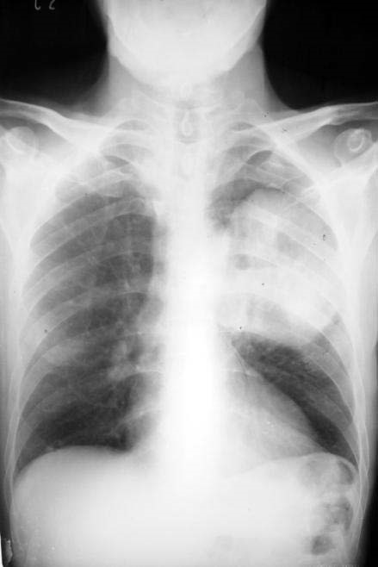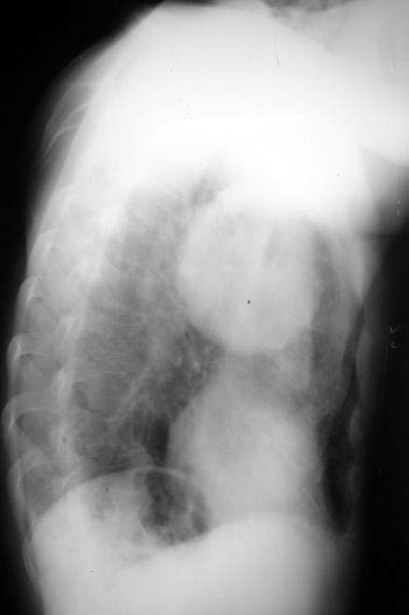

**Masa pulmonar.**

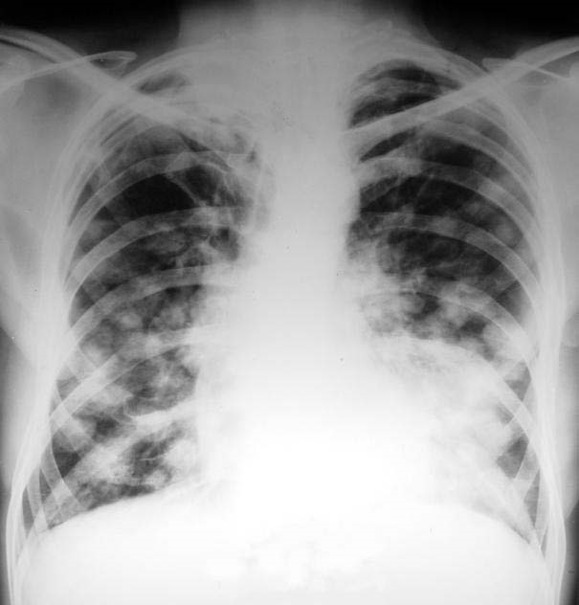

**Metástasis pulmonar.**

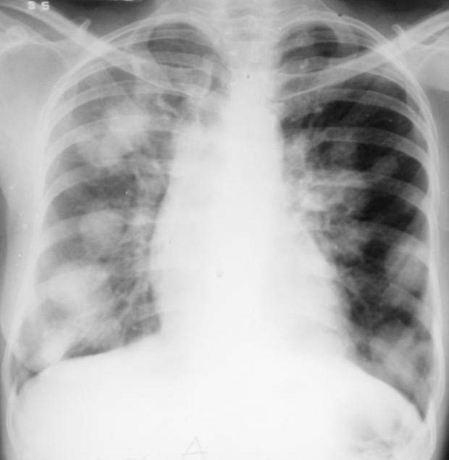

**Metástasis pulmonar.**